ÇARPANLAR VE KATLAR ASAL ÇARPANLARA AYIRMA

_{TEST - 30}

- Aşağıda verilen çarpan ağacına göre, hangi doğal sayıdır?
A
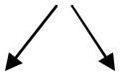

3 5

A) 45 B) 30 C) 25 D) 15

A

H

M

E

T

E

R

O

L

B

O

S

A

H

M

E

T

E

R

O

L

B

O

S

4)
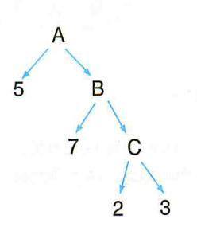

Yukarıdaki çarpan ağacına göre, . ( : ) kaçtır?

A) 1470 B) 1280 C) 980 D) 960

- Aşağıdaki çarpan ağacına göre, + kaçtır?
630

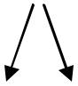
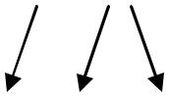
70

A) 206 B) 208 C) 213 D) 216

- AYandaki çarpan ağacına göre, A
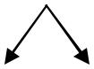

doğal sayısı kaçtır?

6 | B | A) 54 | B) 48
 |  | C) 42 | D) 36
2 | C 3 | 3
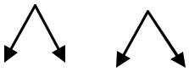

A

H

M

E

T

E

R

O

L

B

O

S

A

H

M

E

T

E

R

O

L

B

O

S

A

H

M

E

T

E

R

O

L

B

O

S

A

H

M

E

T

E

R

O

L

B

O

S

⁵⁾ 120
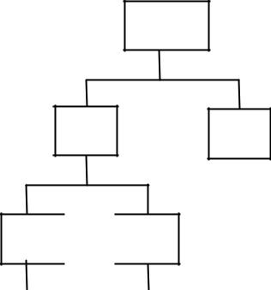

K L

M N

3 |  |  | 2 |  |  | 2

Yukarıda verilen tabloya göre hangisi K, L , M veya N yerine yazılabilir?

A) 24 B) 12 C) 10 D) 8

- Aşağıda verilen çarpan ağacına göre,

hangi doğal sayıdır?
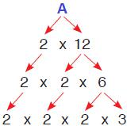

A) 24 B) 32 C) 40 D) 48

49
https://www.derskitabicevaplarim.com

